


Departamento de Engenharia Elétrica e de Computação

SEL 384 – Laboratório de Sistemas Digitais I

PRÁTICA Nº07
“Dispositivos de Lógica Programável de Complexo (CPLD- “Complex Programable Logic Devices”)- Circuitos Sequenciais: Aplicação de contadores”

1. Objetivos:
- Projeto e síntese de circuitos sequenciais em dispositivo FPGA utilizando o esquemático do Quartus II;
- Aplicação de contadores e decodificadores.

2. Material utilizado:
- Configuração de Dispositivo Programável de Alta Complexidade HCPLD do tipo FPGA Cyclone IV da Altera
- Módulo de desenvolvimento Mercúrio IV – Macnica DWH
- Multímetro

3. Procedimento Experimental:
Utilizando o software QUARTUSII v.12.OSP2, escolha o dispositivo HCPLD Cyclone IV EP4CE30F23C7 e faça um projeto para acionamento da matriz de LEDs de 8 linhas x 5 colunas do módulo de desenvolvimento Mercúrio IV, que realize o seguinte procedimento: acenda todos os 5 LEDs da mesma linha simultaneamente e sequencialmente a cada 5Hz, de maneira a fazer a varredura nas 8 linhas de cima para baixo e, de baixo para cima.
As 5 colunas são nomeadas como LEDM_C[0] até LEDM_C[4], as 8 linhas como LEDM_R[0] a LEDM_R[7]. Ambas, linhas e colunas,são selecionadas com o nível ‘0’. O clock interno de 50MHz é nomeado como CLOCK_50MHz.

3.1 Inicialmente implementar o divisor de frequência para gerar 5Hz a partir de 50MHz interno à placa(CLOCK_50MHz.). Para isso utilize o projeto lpm_counter da biblioteca Megafunction e verifique a frequência de 5Hz no LED RGB, criando uma saída LED_R (ou LED_G ou LED_B). Obs: veja informações sobre o projeto lpm_counter no final desse arquivo.

3.2 Utilize outro contador lpm_counter para implementar um contador crescente/decrescente de 0 a 7. Criar entrada UP/DOWN e saída Cout.

3.3 Ligar as saídas binárias do contador do item 3.2 a um decodificador 3X8, 74138.

3.4 Utilizando a entrada UP/DOWN e saída Cout do contador do item 3.2 implemente o controle para contagem crescente e decrescente.

3.5 Ligar as saídas do decodificador às linhas da matriz de LEDs.

3.6 Para ativar as colunas da matriz criar pinos de saída (output) para cada coluna da matriz LEDM_C[0] até LEDM_C[4].

3.7 Configure o dispositivo no módulo de desenvolvimento Mercúrio IV e teste os circuitos projetados nos itens anteriores. Para programar a chave 1 do Kit deve estar na posição PROG FPGA e a chave 2 na posição ON. (como mostrado no Guia Rápido Mercúrio IV).

3.8 Mostre o funcionamento do circuito sintetizado no FPGA após a programação.

3.9 Como relatório entregue o circuito esquemático documentado.

Para criar um arquivo de projeto esquemático no software QuartusII siga os passos do arquivo “Manual QUARTUS” que se encontra no Moodle disciplinas Stoa USP.

INFORMAÇÕES SOBRE O PROJETO LPM_COUNTER:
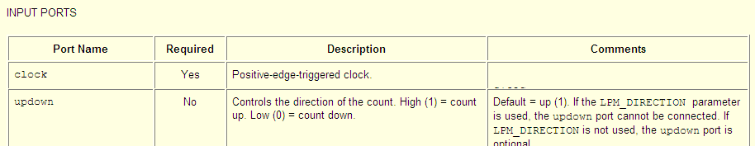
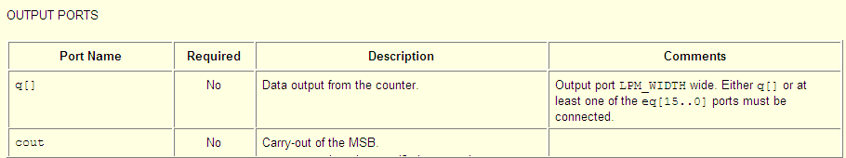
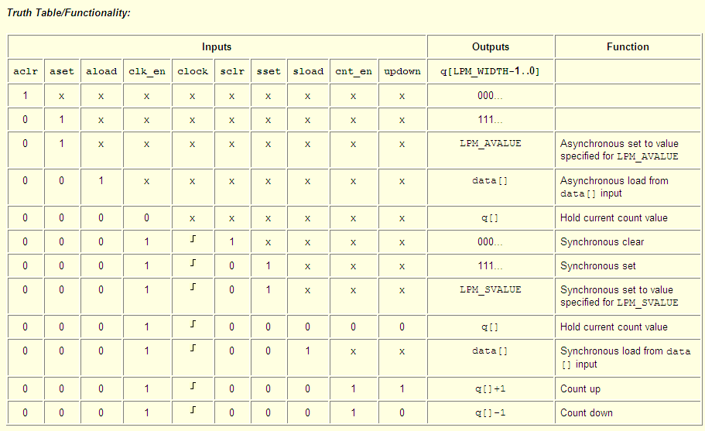
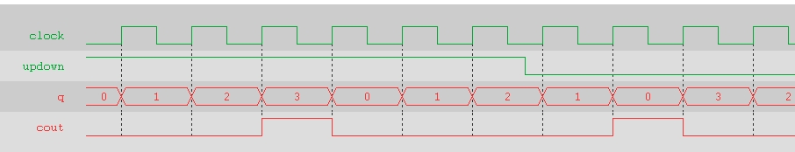
.
4. Bibliografia:
- Site da ALTERA
- Fregni, E. & Saraiva, A.M., “ Engenharia do Projeto Lógico Digital”, Ed. Edgard Blücher Ltda.
- Tocci, J. R. , “Sistemas Digitais- Princípios e Aplicações

